

**Controle do Documento**

**Histórico de revisões**

| **Data** | **Autor** | **Versão** | **Resumo da atividade** |
| --- | --- | --- | --- |
| 02/12/2022 | <Patrick> | Versão 2.0 | Adição do guia de instalação e do guia de configuração |
| <07/12/22> | <Vinicius e Patrick> | Versão 3.0 | Revisão geral dos guias e adição de novos itens. |
| <12/12/22> | <Vinicius, Patrick e Stefano> | Versão 4.0 | Complemento do Guia de Operação |

**Índice**

**1. Introdução** **3**

1.1. Solução 3

1.2. Arquitetura da Solução 3

**2. Componentes e Recursos** **4**

2.1. Componentes de hardware 4

2.2. Componentes externos 4

2.3. Requisitos de conectividade 4

**3. Guia de Montagem** **5**

**4. Guia de Instalação** **6**

**5. Guia de Configuração** **7**

**6. Guia de Operação** **8**

**7. Troubleshooting** **9**

**8. Créditos** **10**

# 1. Introdução

## 1.1. Solução (sprint 3)

Em termos de planejamento da solução, ela tem como objetivo, fornecer a localização de ativos patrimoniais da escola Beacon. Na proposta de negócios, podemos inferir que a solução proposta irá proporcionar um maior gerenciamento dos ativos da escola. Dentre os outros benefícios, podemos citar a redução de gastos em equipamentos, maior controle orçamentário e dos ativos, incentivo de soluções inovadoras dentro do campus, além de relatórios constantes pela plataforma Web para mapear alguns objetivos em relação aos ativos, e distribuição de equipamento a longo prazo. Por fim, nosso critério de sucesso será diretamente relacionado com a funcionalidade e aplicabilidade da solução. Consequentemente, o sucesso será medido na proporção de ativos recuperados por dia, além da porcentagem de ativos identificados e disponibilizados no relatório.

## 1.2. Arquitetura da Solução (sprint 3)

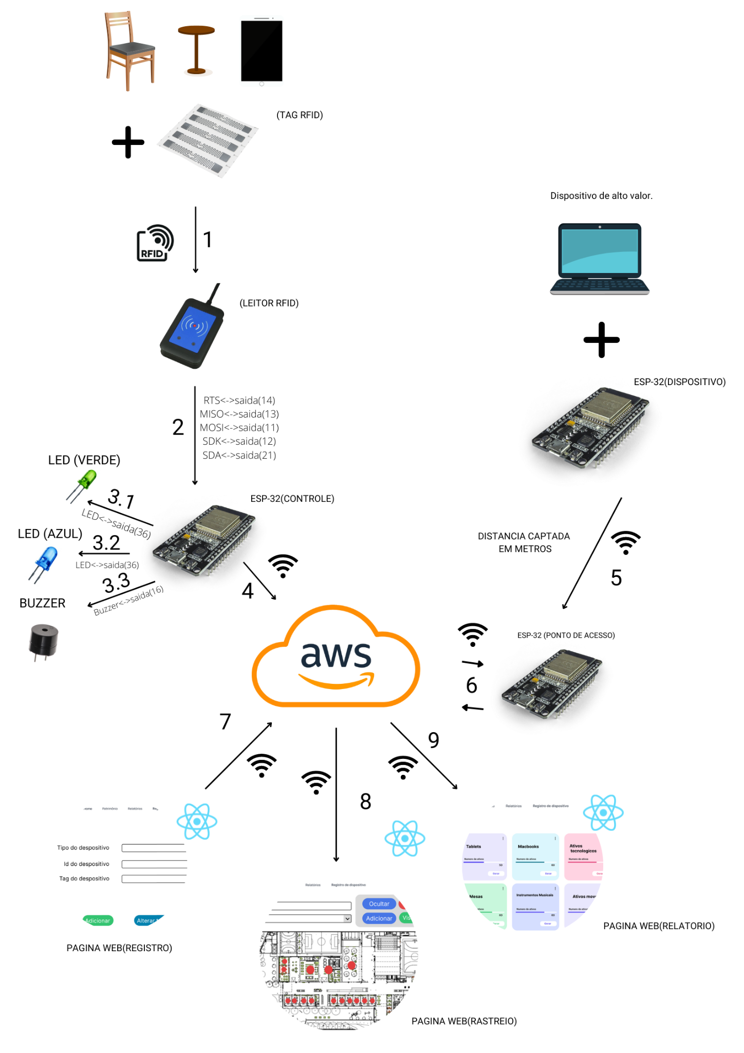

**Dispositivos utilizados:**

**Etiqueta RFID:** Tag que proporcionará dados únicos de cada dispositivo utilizando ondas eletromagnéticas. Quando passar pelo sensor RFID.

**Leitor RFID:** Sensor responsável por ler a tag RFID (com dados únicos e intransferíveis). Funcionará continuamente.

**LED :** LED de confirmação de passagem de determinado dispositivo em relação a um perímetro pré determinado.

Cloud:

**ESP-32 (Emissor):** Será acoplado ao dispositivo, e enviará dados para a Cloud, que será posteriormente “acessada” por outro ESP-32, com a intenção de localizar o dispositivo, de forma contínua.

**ESP-32 (Ponto de acesso):** Comparará as informações do outro ESP, e identificará, a partir de informações específicas, a localização do ativo em questão. Isso irá ocorrer sempre que receber uma nova informação.

**ESP-32 (Controle):**Será acoplado às portas da sala, lendo as tags RFID e enviando suas informações para cloud, de forma contínua.

**Plataforma WEB:** Será uma aplicação WEB, desenvolvida com o propósito de ser a interface de controle e uso para achar os dispositivos e facilitar a busca

**página web(registro):**Página web responsável por captar as informações que serão enviadas para o banco de dados, ao registrar um novo dispositivo no sistema.

**página web(rastreio):**Página web responsável por fornecer um mapa, no qual é possível rastrear o objeto que deseja achar, e receber sua localização e informações detalhadas.

**página web(relatório):**Página web responsável por fornecer um relatório com a contagem do patrimônio, sua localização, e contabilização dos ativos perdidos.

**Operações realizadas:**

**1:**Tag envia sua informações únicas ao leitor RFID

**2:**Leitor RFID envia as informações decodificadas para a nossa plataforma

**3:**O ESP32(controle) envia o comando para acender o LED após receber informações sobre o tag.

**4:**Envio das informações sobre as tags RFID entrando em um ambiente.

**5:**Envio das informações de IP e outros detalhes para a ferramenta cloud, que interpretará e enviará novamente esses dados, para definição da localização.

**6:**Recebimento dos dados dos ESP’s localizados nos dispositivos, para nosso ponto de acesso. Com esses dados há inferência da localização dos dispositivos para a cloud.

**7:**Envio de informações para a cloud, referente ao registro de novos dispositivos no sistema e atribuição de sua tag.

**8:**Envio das informações e localização, a partir da cloud, em relação aos ativos que serão localizados no mapa.

**9:** Envio das informações e localização, a partir da cloud, em relação aos ativos sobre os quais será gerado o relatório.

**Conexões:**

**ESP-32 Controle Com leitor RFID:**

-> RTS(14)

->MISO(13)

->Mosi(11)

->SCK(12)

->SDA(21)

Todas as portas listadas possuem a função de receber e retornar dados analisados pelo RFID. O RST é um pino que é declarado na programação do código. O restante dos pinos são padronizados, onde os que são conceituados como “ADC” são os que recebem a informação e o restante são os pinos de echos, que são os responsáveis pelo retorno.

**ESP-32 Controle Com LED:**

ESP-32 Controle(36) -> LED(verde)

ESP-32 Controle(41) -> LED(azul)

Tem como função acender um led ao enviar corrente elétrica pela porta.

**ESP-32 Controle Com Buzzer:**

ESP-32 Controle(16) -> LED(Buzzer)

Tem como função fornecer energia para o led emitir um som,

# 2. Componentes e Recursos

### (sprint 3)

## 2.1. Componentes de hardware

Lista Componentes de hardware

| **Componente** | **Fornecedor** | **Detalhes Técnicos** | **Link** |
| --- | --- | --- | --- |
| ESP-32 → Versão S3 | AliExpress - Mi Yu Koung Official Store | wifi / bluetooth-compatível | [Link](https://www.aliexpress.us/item/3256804400579438.html?spm=a2g0o.productlist.main.1.17905fae7dTEJc&algo_pvid=f6e28619-cf13-4c5c-8f53-25aea7eb258d&algo_exp_id=f6e28619-cf13-4c5c-8f53-25aea7eb258d-0&pdp_ext_f=%7B%22sku_id%22%3A%2212000030967066310%22%7D&pdp_npi=2%40dis%21USD%214.3%214.3%21%21%21%21%21%40212279b716686014160307872d0780%2112000030967066310%21sea&curPageLogUid=rPpWA7kvpxMC) |
| Etiqueta RFID | AliExpress - Elfday Store | Material: Chapa de Cobre  Frequency:860-960 HZ  Alcance: 3~15m | [Link](https://www.aliexpress.us/item/3256801660965131.html?spm=a2g0o.productlist.0.0.21c56d173k2X4u&algo_pvid=6bc59be9-5be5-4e45-97a3-0b527b8b33f7&aem_p4p_detail=2022111604311611547185211214000002349407&algo_exp_id=6bc59be9-5be5-4e45-97a3-0b527b8b33f7-4&pdp_ext_f=%7B%22sku_id%22%3A%2212000017845695256%22%7D&pdp_npi=2%40dis%21BRL%2151.24%2151.24%21%21%2161.05%21%21%402101e9d316686018767917537eabe8%2112000017845695256%21sea&curPageLogUid=1n4CpZTlfdd7&ad_pvid=2022111604311611547185211214000002349407_1&ad_pvid=2022111604311611547185211214000002349407_1&gatewayAdapt=bra2usa4itemAdapt&_randl_shipto=US) |
| LED | AliExpress - MayiTech Store | Formato: ROUND  Modelo: F3 Diffused | [link](https://www.aliexpress.us/item/3256802508595009.html?spm=a2g0o.productlist.main.53.21f16247wTOqNn&pdp_ext_f=%7B%22sku_id%22%3A%2212000021747495648%22%7D&pdp_npi=2%40dis%21USD%210.07%210.07%21%21%21%21%21%40211bf3f116686023430058446d0760%2112000021747495648%21sea&curPageLogUid=T3uoyOHdXKeZ) |
| Buzzer | AliExpress - [XLZMYQ Electronic Store](https://www.aliexpress.com/store/1101804816) | Corrente: 3 ~24 V | [Link](https://www.aliexpress.us/item/3256803051970968.html?spm=a2g0o.productlist.main.17.7e4e3f911ypzsX&algo_pvid=b6762737-f028-4f8b-b6dc-5e2a57229a51&algo_exp_id=b6762737-f028-4f8b-b6dc-5e2a57229a51-8&pdp_ext_f=%7B%22sku_id%22%3A%2212000024794310669%22%7D&pdp_npi=2%40dis%21USD%215.29%213.7%21%21%21%21%21%40211be3d216686020688783446d0751%2112000024794310669%21sea&curPageLogUid=Tew0wuAXL4uq) |

## 2.2. Componentes externos

Liste aqui componentes como computadores, tablets e/ou celulares que deverão fazer parte da sua solução, bem como eventuais serviços em nuvem, softwares de edição de código ou outras aplicações utilizadas.

| **Componente Externo** | **Função** |
| --- | --- |
| Tag RFID | Guardar informações únicas referentes a cada Tag. |
| Dispositivo com acesso web:  Computador/Tablet/Disp. Mobile | Acessar a página WEB para ter acesso a frontend da solução. |
| AWS | Banco de dados em cloud |
| Arduino IDE | Aplicação responsável para enviar o código para o ESP32 |
| Visual Studio Code | Software de edição de código |

## 2.3. Requisitos de conectividade

Liste aqui as redes, protocolos de rede e eventuais especificações de back-end, necessários para o funcionamento dos dispositivos.

**Ambiente de programação:** Visual Code Studio

**Rede:** Wifi

**Protocolo de rede:** HTTP

**Serviço Cloud:** Amazon Web Service(AWS)

**Banco de dados :** DynamoDB

**Linguagem:** Javascript

# 3. Guia de Montagem

### (sprint 3) Na resolução do projeto, é preciso se atentar com componentes, conexões e atribuições feitas em cada parte da solução, sendo elas mediante as etiquetas RFID e os ESP’s-32 .O processo de montagem para a solução, pode ser dividido em algumas partes. Neste guia, iremos discorrer sobre o passo a passo da montagem correta dos microcontroladores.

**Primeiro passo**: Checagem

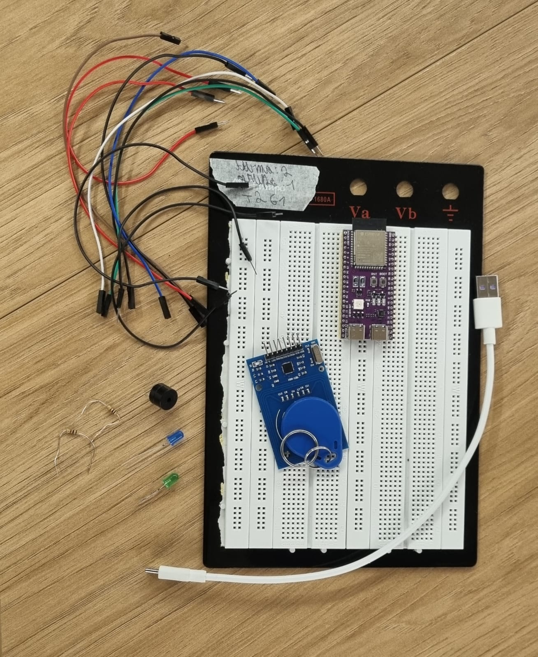

Conferir os componentes necessários para a prototipação além dos itens fundamentais como o chip Esp32S3 e a placa que acompanha também chamada de shield , o protoboard e o cabo de alimentação, são necessários também, os sensores, resistivos e cabos que serão utilizados. Assim para a prototipação em questão será necessário 1 sensor RFID, um buzzer, dois leds(de preferência um verde e um azul), dois resistores de 1K ohm e 11 cabos sendo 7 macho fêmea e 4 macho macho.

**Segundo passo:** Montagem

**1** - Para começar a prototipação deve-se colocar a placa com o chip Esp32s3 no protoboard.

**2** - Para ligar o sensor RFID, coloca se um cabo macho-fêmea com a parte fêmea no terminal do sensor com a sinalização 3V e ligar na pinagem 3v da placa do microcontrolador, repetir esse processo para a entrada GNV do sensor e da placa.

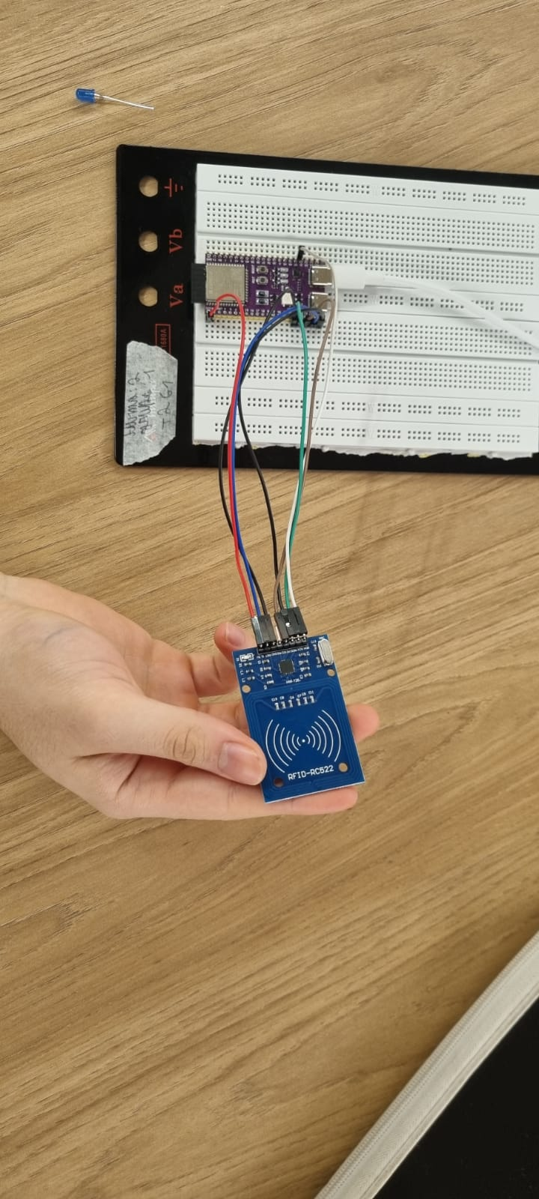

**3** - Por fim, pode-se ligar os outros 5 terminais dos sensores em suas respectivas entradas nos pinos da placa sendo elas: terminal = pino; SDA = 21, RST = 14, SOI=13, MOSIMI = 11, SCK = 12.

**4** - Para implementar os leds é necessário ligar um resistor de 1k ohm no polo positivo do led e o outro polo do resistor na entrada da placa, o polo negativo do led(lado achatado) ligado na protoboard com um cabo na mesma coluna que conecte a coluna com outra saída GND da placa. Em relação às entradas da placa do projeto o Led verde será ligado na saída 37, já o led azul será ligado na entrada 42.

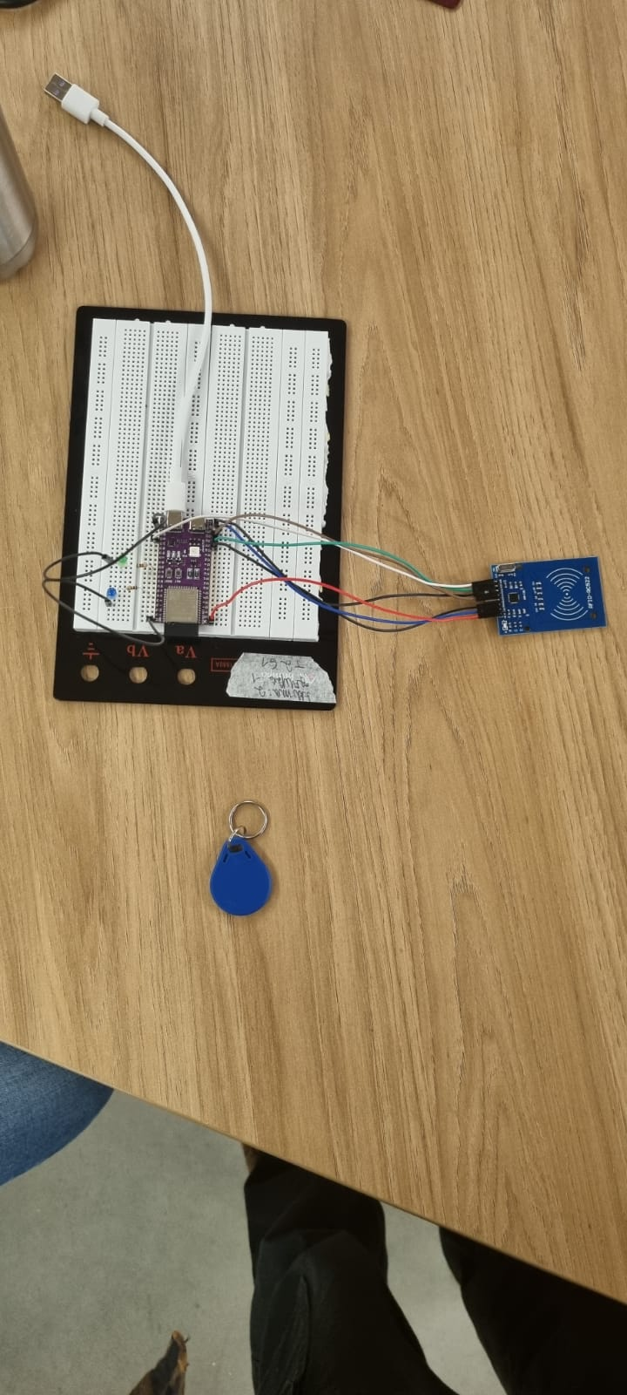

**}**

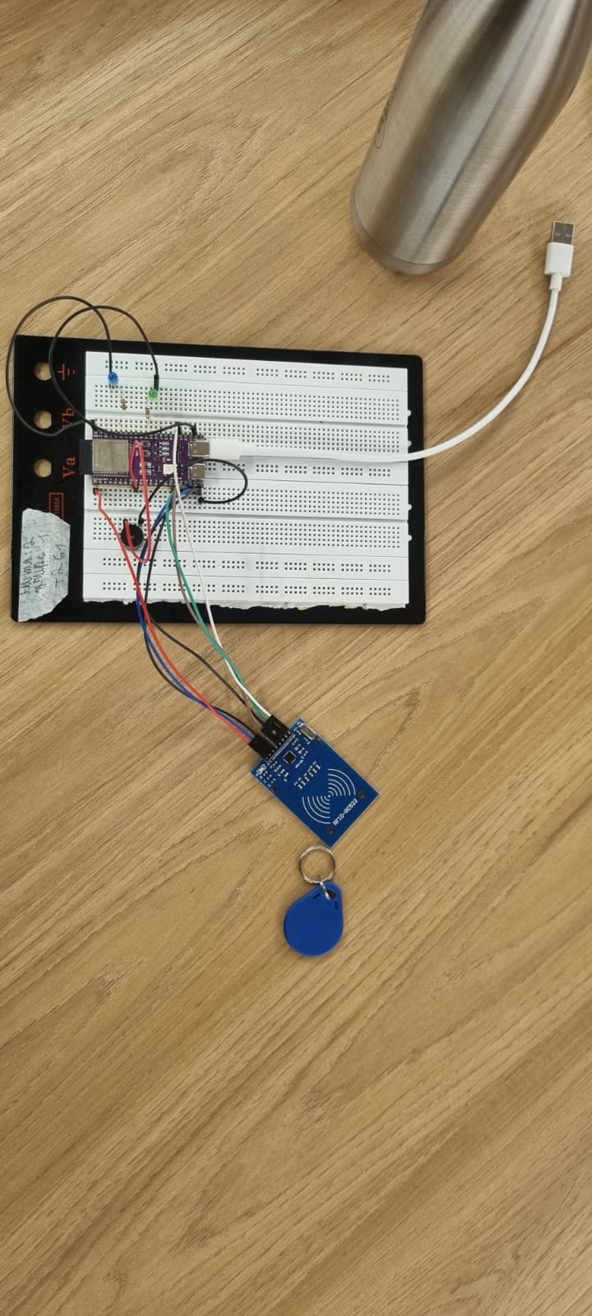

Descreva passo-a-passo como montar fisicamente os dispositivos IoT de sua solução, mencionando os componentes da seção 2.

Utilize diagramas e fotografias para ilustrar o processo de montagem (você pode ser bem didático e explicar até quais as ferramentas necessárias). Utilize exatamente os mesmos nomes/modelos de componentes listados na seção 2.

# 4. Guia de Instalação

### (sprint 4)

Nesta seção segue a descrição dos processos e passo a passo da Instalação dos microcontroladores e segmentos que serão necessários para o funcionamento completo da solução:

1-Instalação do módulo RFID:

Para a instalação do módulo RFID após a montagem eles deverão ser posicionados em uma altura média nas portas, um módulo na parte de dentro e outro na parte de fora das portas, para realizar a dupla verificação.

Imagem da parte de dentro da sala com o módulo:

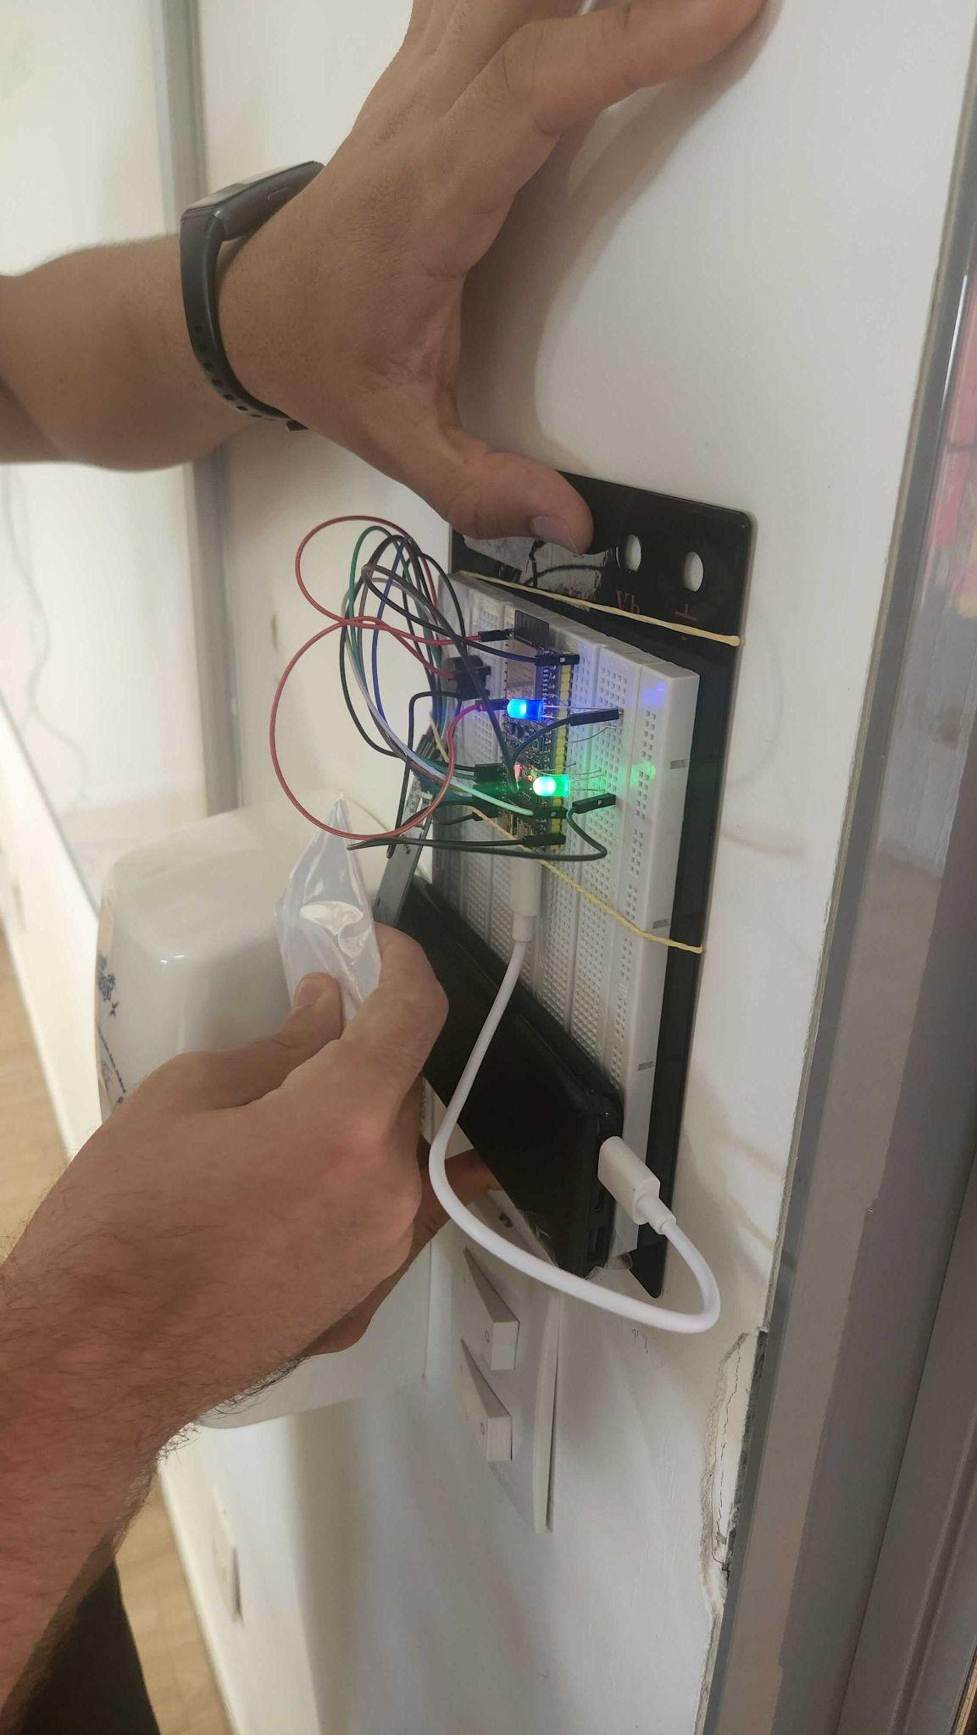

Imagem da parte de fora com o módulo:

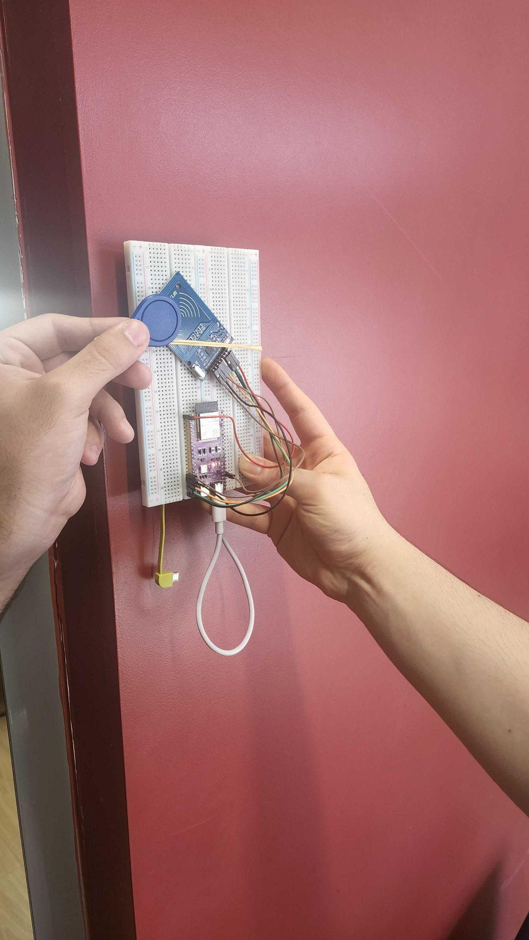

2- Instalação do módulo para cálculo de distância utilizando FTM e triangulação:

Para a instalação deste módulo é necessário suspender 3 esps no teto ou em uma atitude elevada em diferentes cantos da sala que serão utilizados para emitir as distâncias do esp receptor que estará no dispositivo

Exemplo de local ideal:

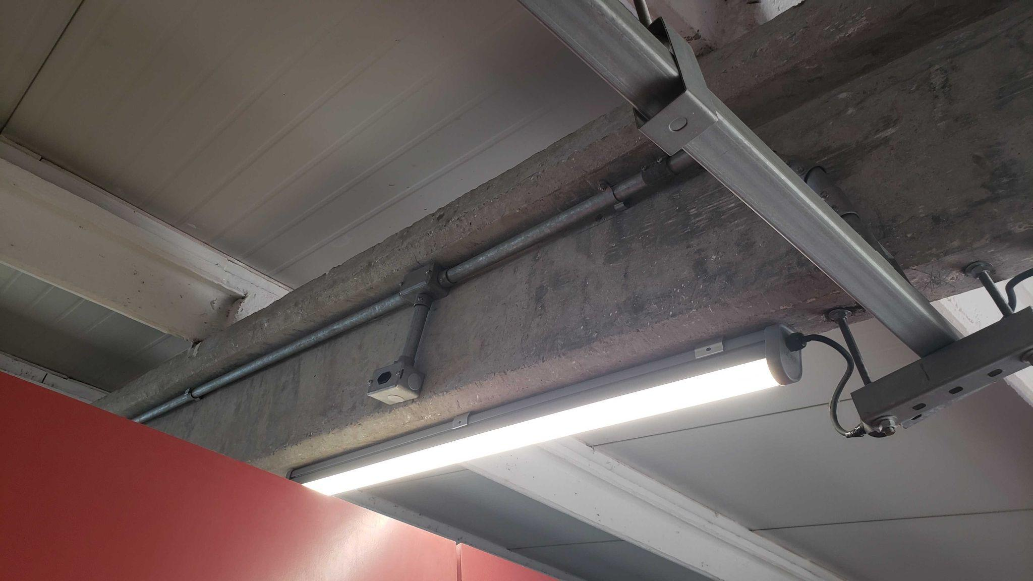

Exemplo Esp1 ( desconsiderar lugar dos ESPS apresentados na imagem e Visores LCD):

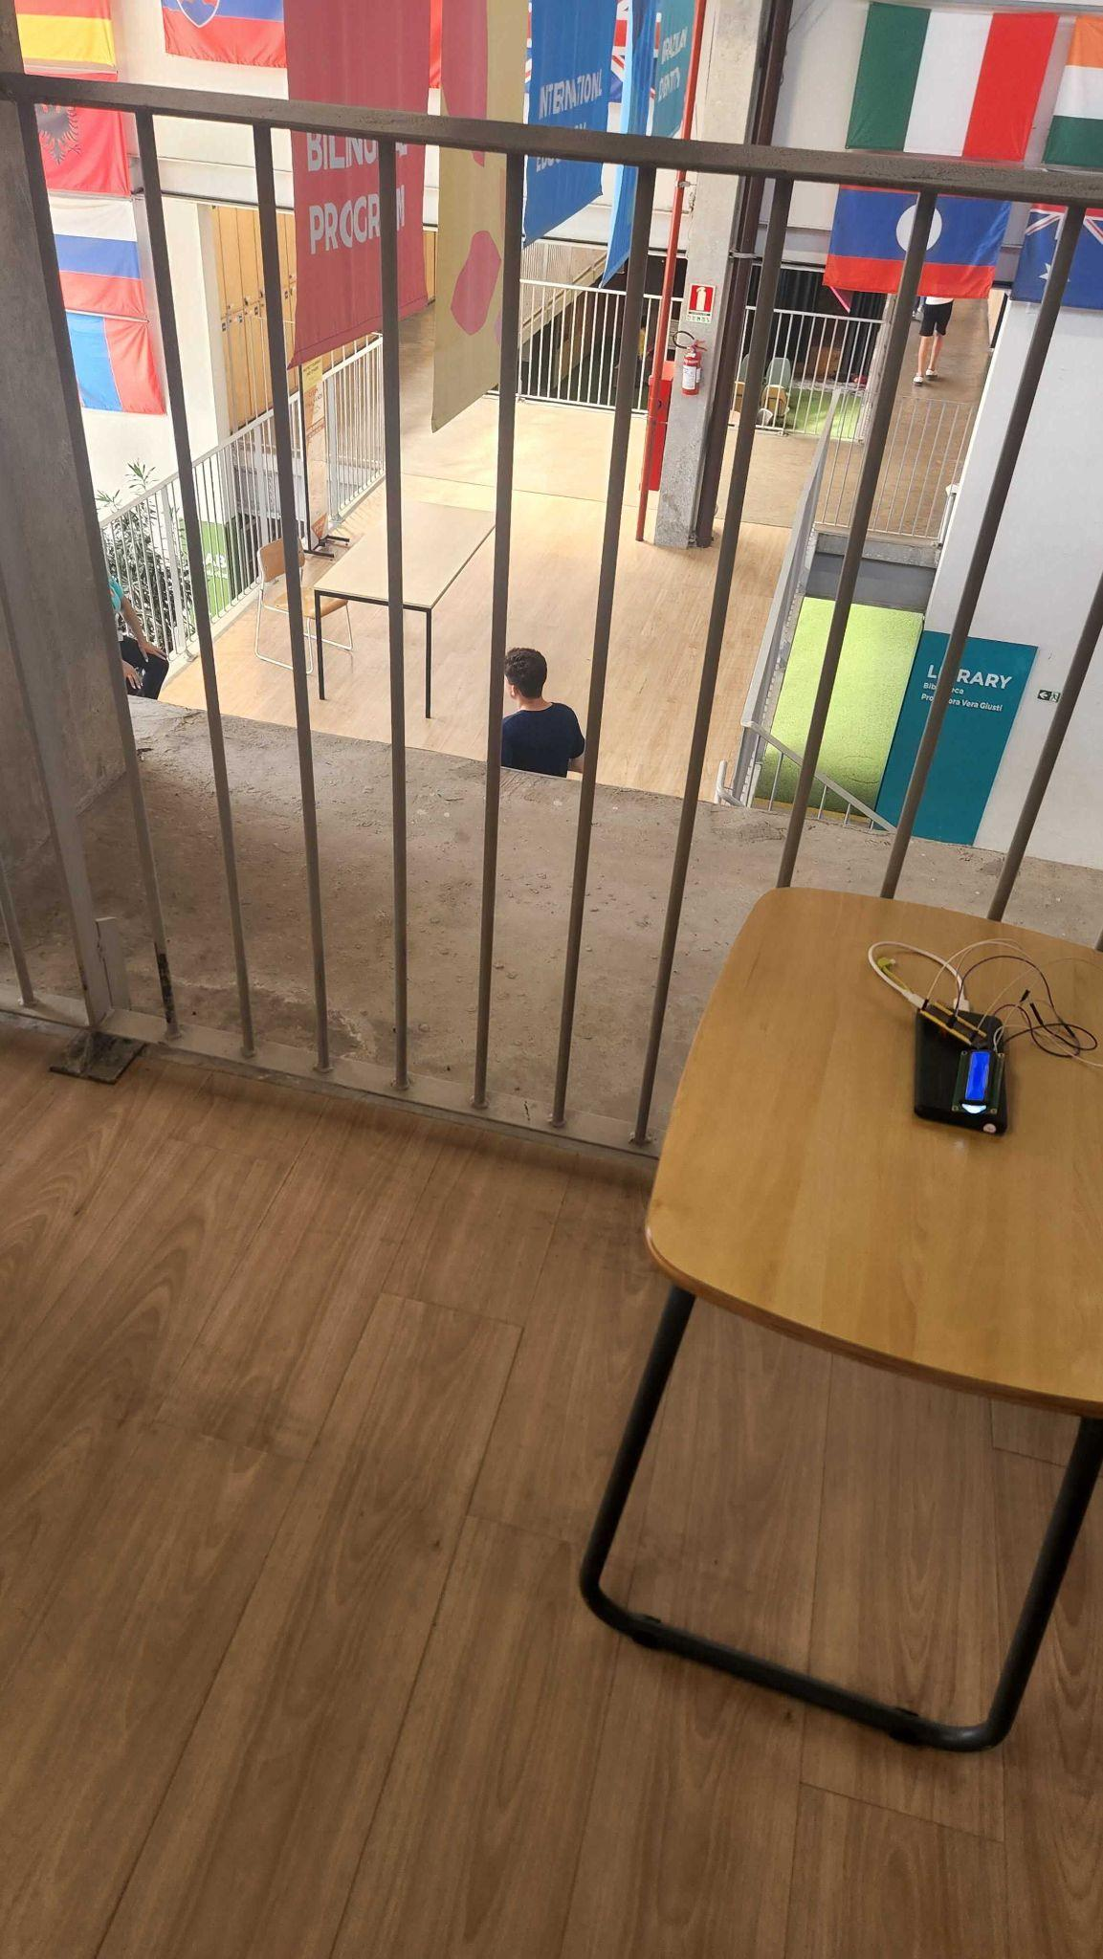

Exemplo Esp2 ( desconsiderar lugar dos ESPS apresentados na imagem e Visores LCD):

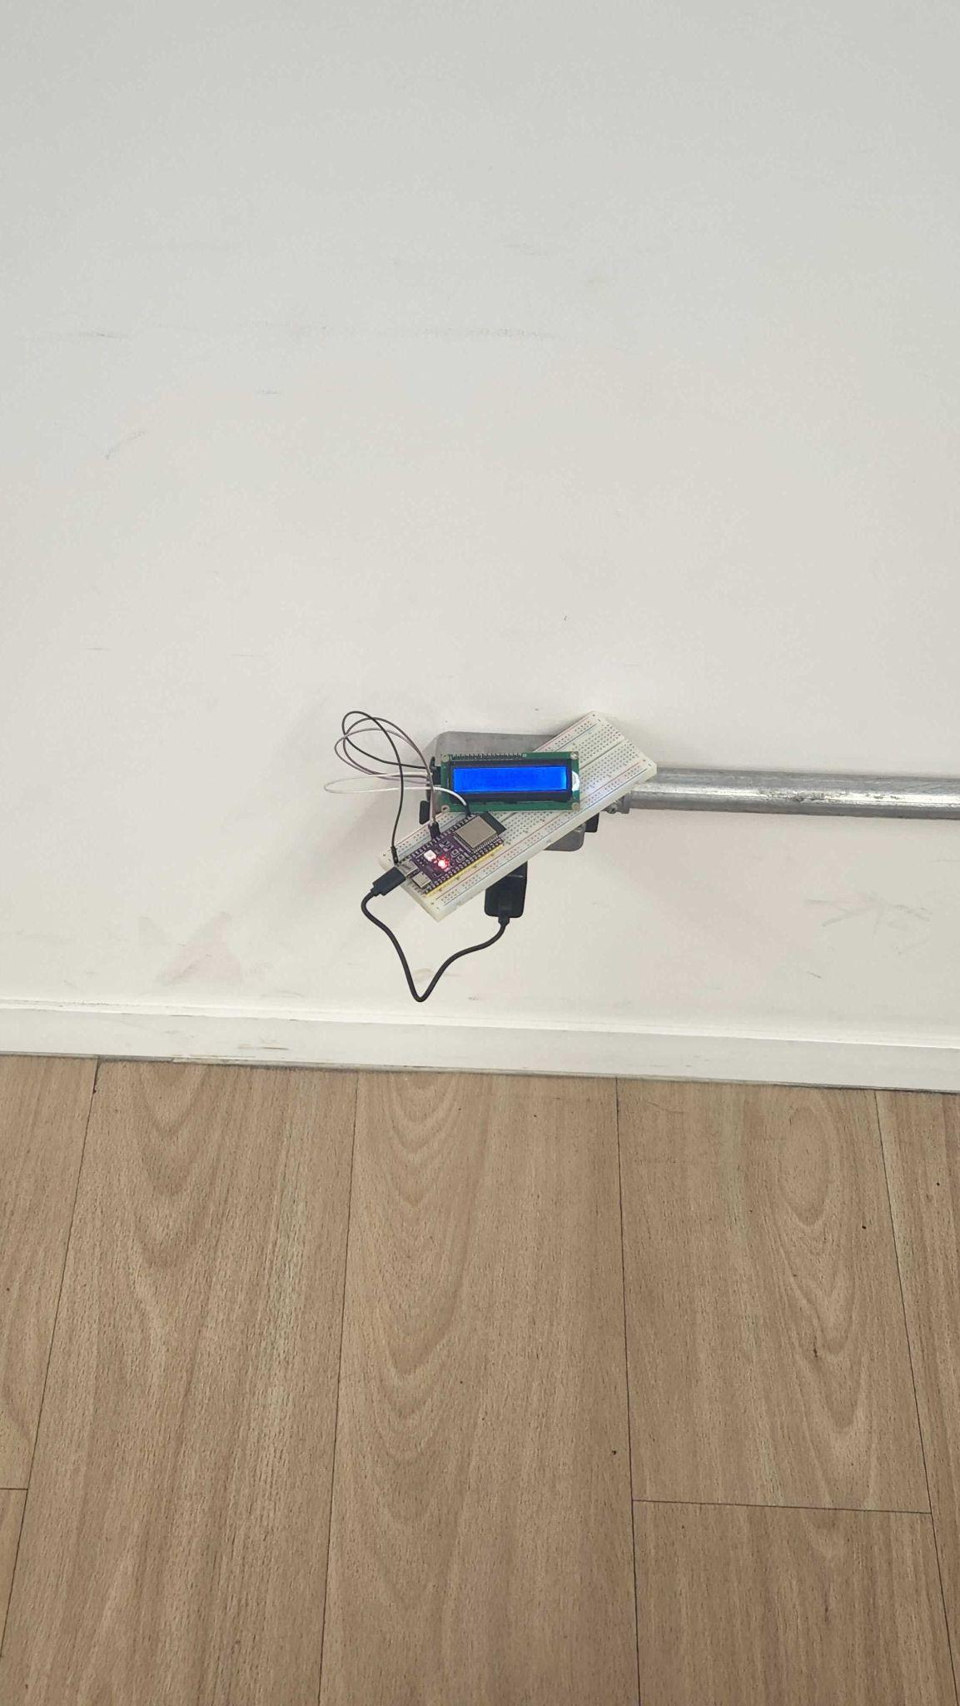

Exemplo Esp3 ( desconsiderar lugar dos ESPS apresentados na imagem e Visores LCD):

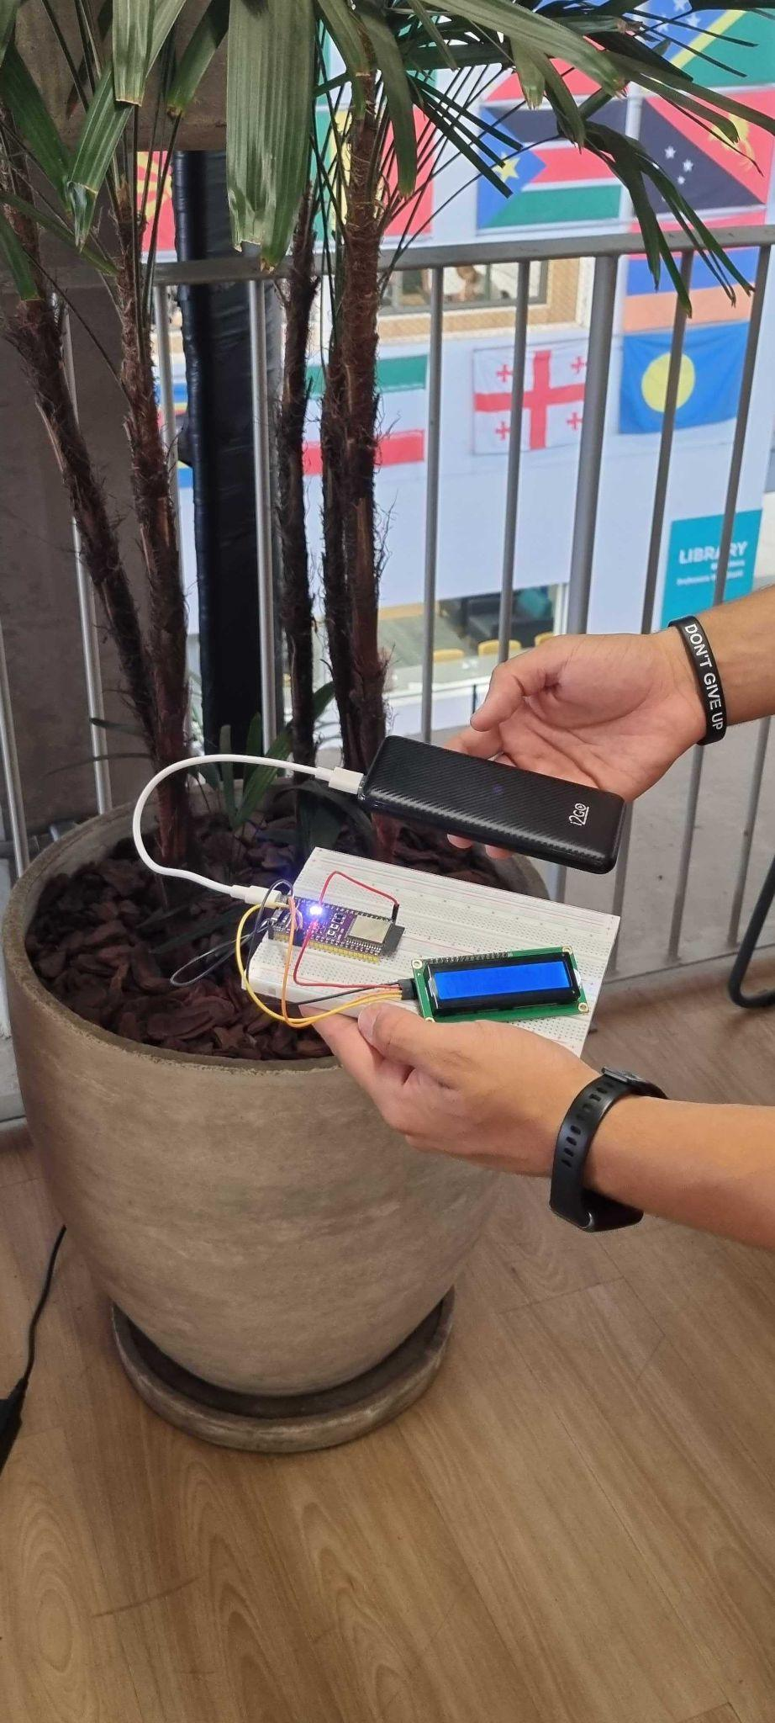

# 5. Guia de Configuração

### (sprint 4)

De acordo com esta seção, elencamos os principais pontos de configuração, dentro de um passo a passo estruturado de cada uma das partes e dispositivos utilizados nesta parte do processo. Segue passo a passo com descrição:

1- Primeiro passo: Instalação do arduino IDE  
Para instalar o Arduino IDE, basta pesquisar no google: Arduino IDE e realizar o download da versão mais recente, após fazer o download você deve executar o programa a inicializá-lo.

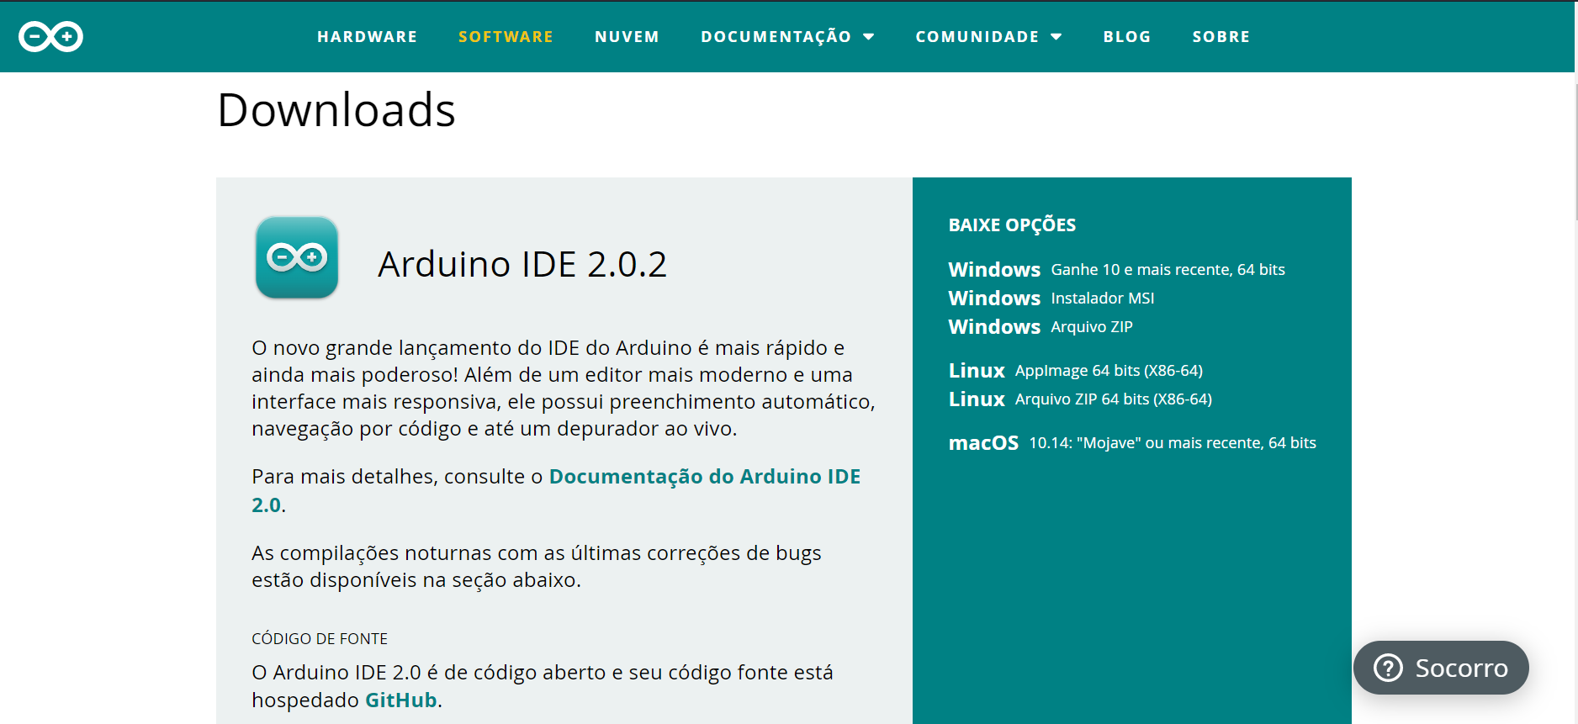

2-Segundo passo: Configuração da IDE

Após instalar a IDE é necessário configurar para a placa que será utilizada na barra escrita “Select board” na qual também será necessário selecionar a porta que será utilizada, ela irá aparecer com o símbolo (USB) na porta quando for conectado. Versões mais atualizadas da IDE já irão possuir os pacotes de instalação para a utilização da placa, mas caso não esteja é necessário fazer download do pacote Dev module ESP32S3 para utilizar a placa.

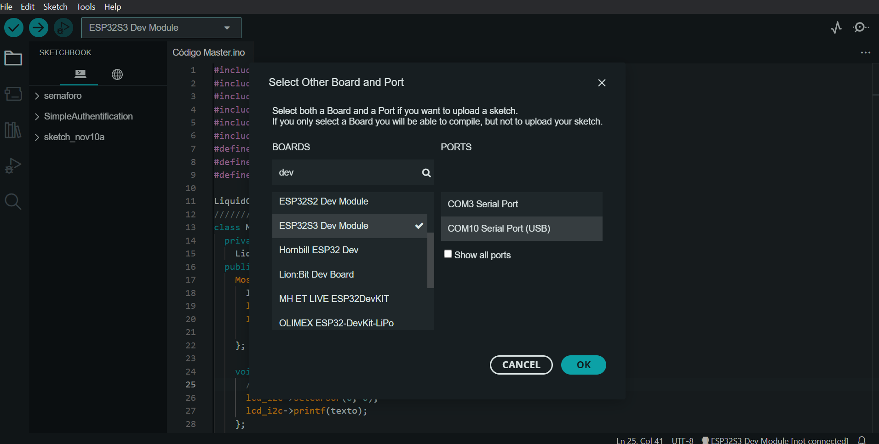

3-Terceiro passo: Passar o código para placa e fazer alterações:

Os códigos serão disponibilizados com a explicação para cada parte da solução como RFID ou ESPS para o monitoramento via triangulação, assim será necessário passar o código para cada placa após a montagem da prototipação exemplificada no guia de instalação. As placas serão identificadas, contudo, no total serão necessários 5 códigos diferentes para as soluções. 1 código para a solução em RFID, 3 códigos para a solução em EPS para os servidores, outro para o ESP master. Os códigos serão disponibilizados no github. <https://github.com/2022M4T2-Inteli/Projeto1/tree/main/src/Circuito>

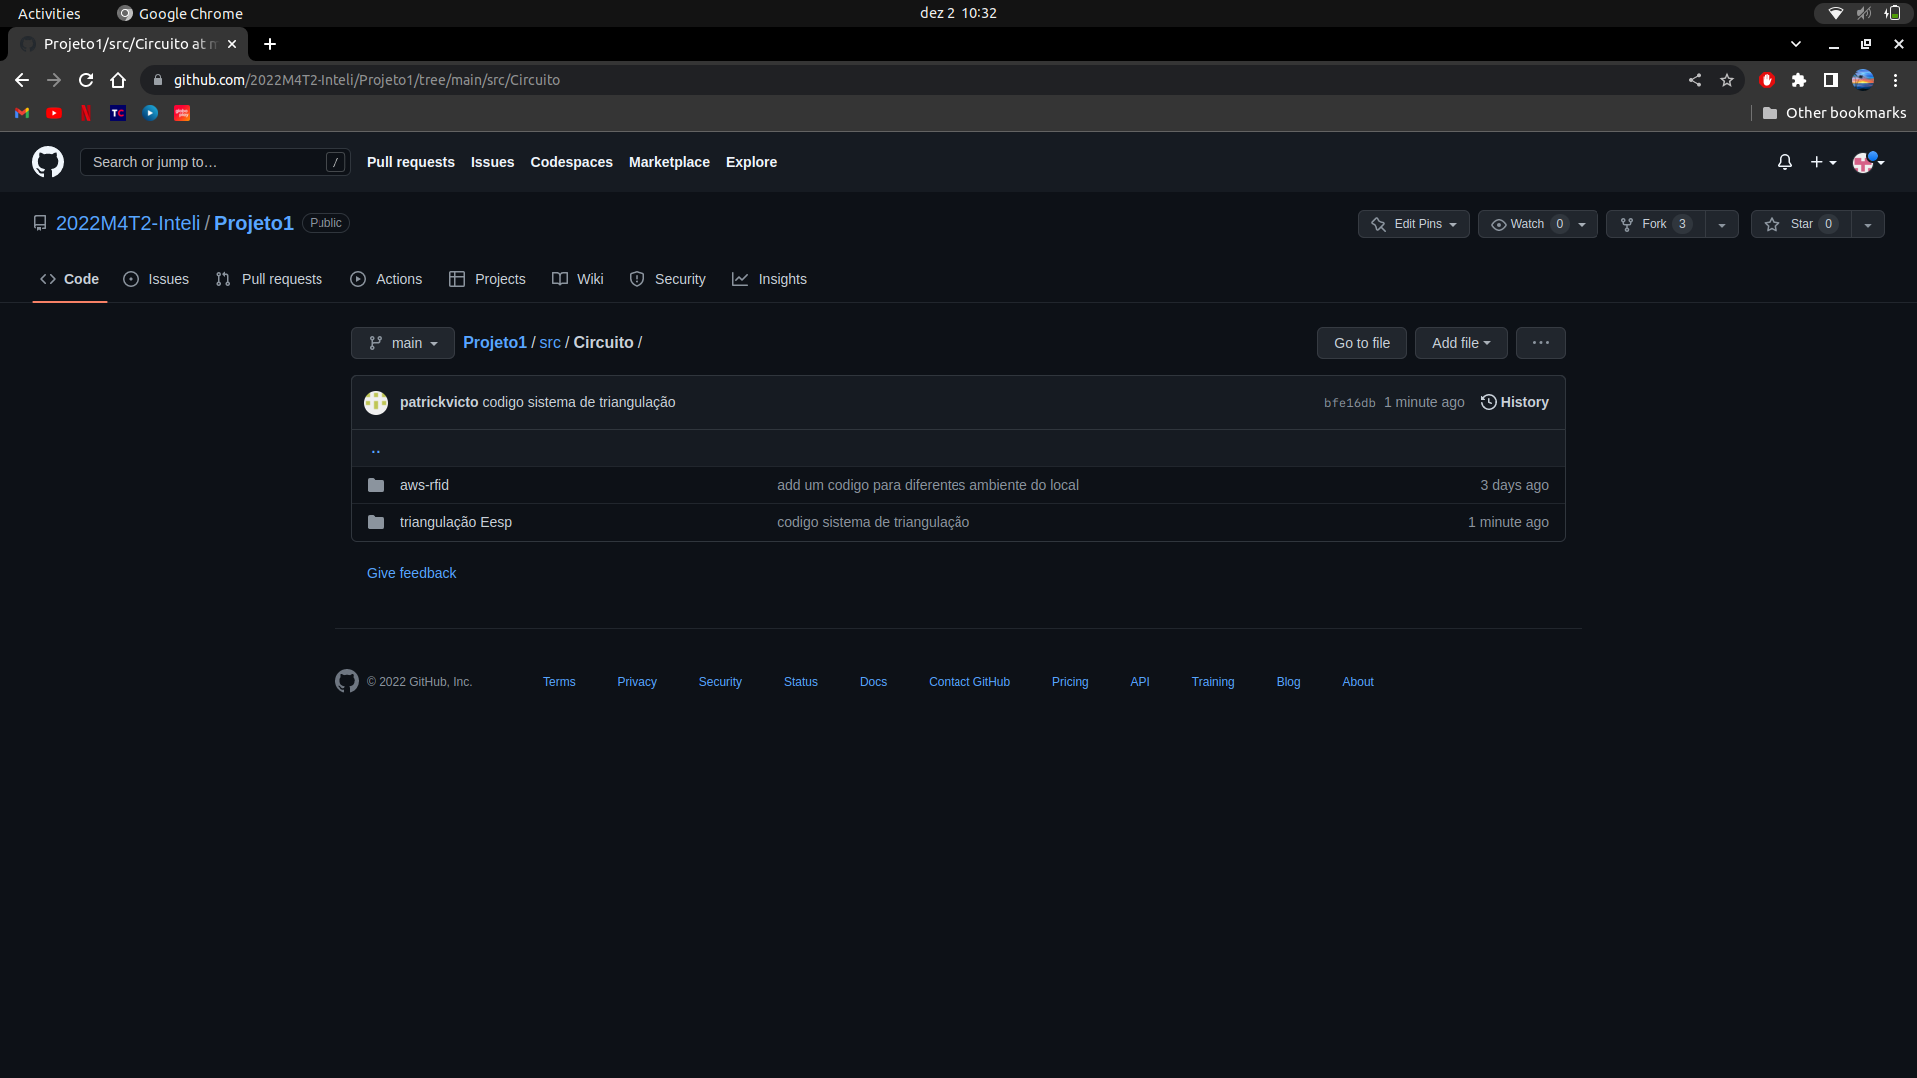

4- Quarto passo: Acesso a AWS

A pessoa que estiver utilizando a solução deverá logar com a conta já criada na AWS e terá acesso às requisições e a tabela no DynamoDB. Assim, através dela ele poderá checar o funcionamento das requisições e informações mandadas pelos ESPS das duas soluções propostas.

Antes do envio das requisições:

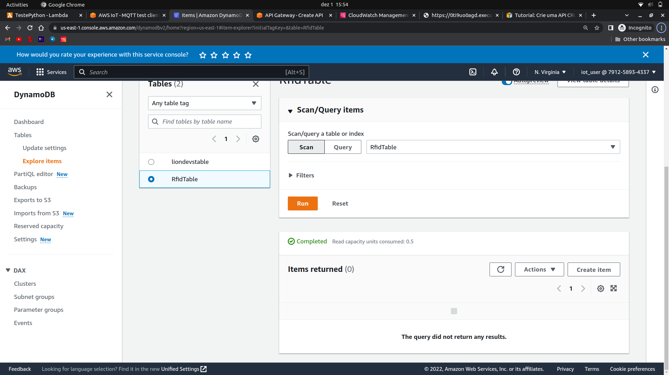

Após o envio das requisições:

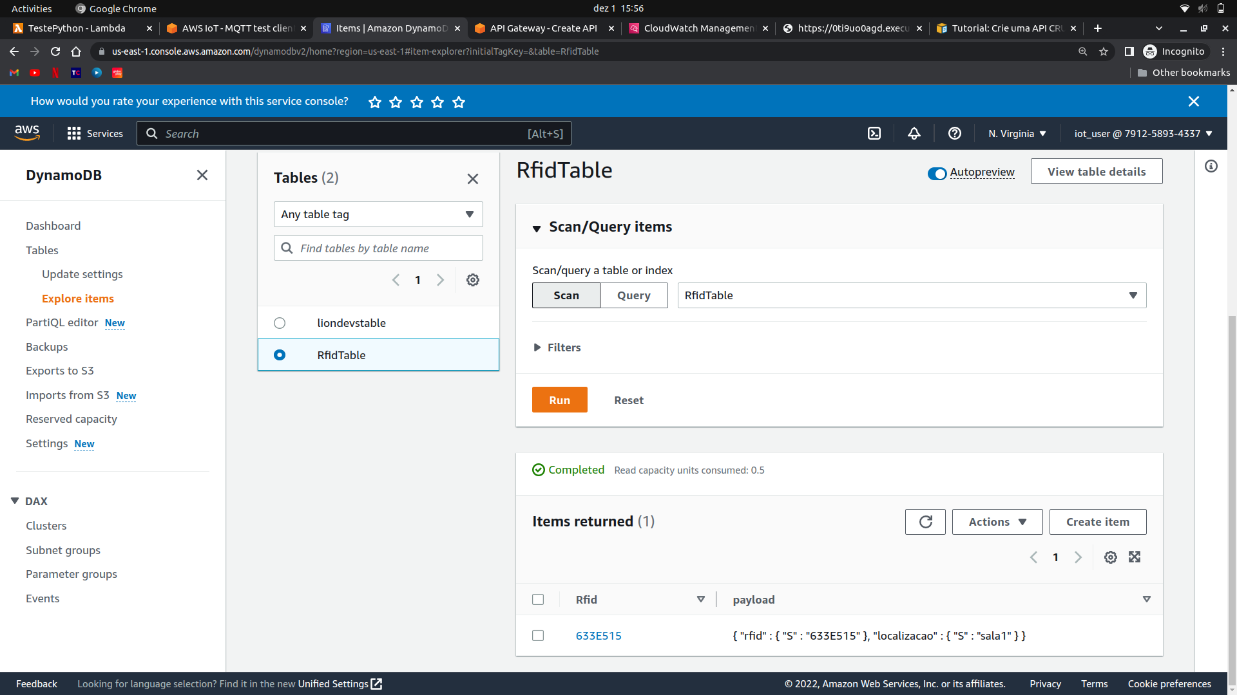

# 6. Guia de Operação

### (sprint 5)

Nesta parte separamos e descrevemos os fluxos de operação da interface e dos dispositivos conectados. Além disso, listamos as ações através dos atuadores como forma de estabelecer os estados do sistema.  
  
**6.1 Interface WEB**  
  
**6.1.1 - Página de login:**   
  
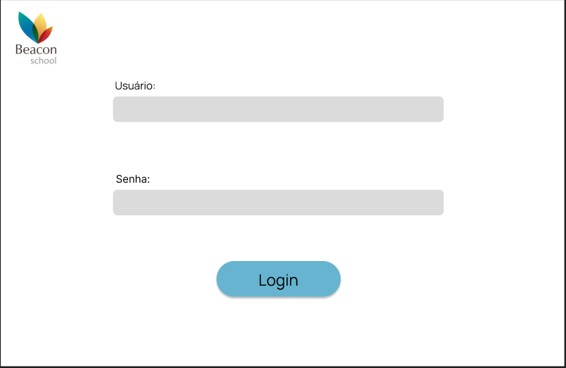

Esta é a primeira página do site, que para garantir a segurança do sistema, requisita ao usuário seu usuário e senha, os quais se válidos, será liberado ao usuário o acesso ao sistema, o direcionando para home page (6.1.2).

**6.1.2 - Home Page  
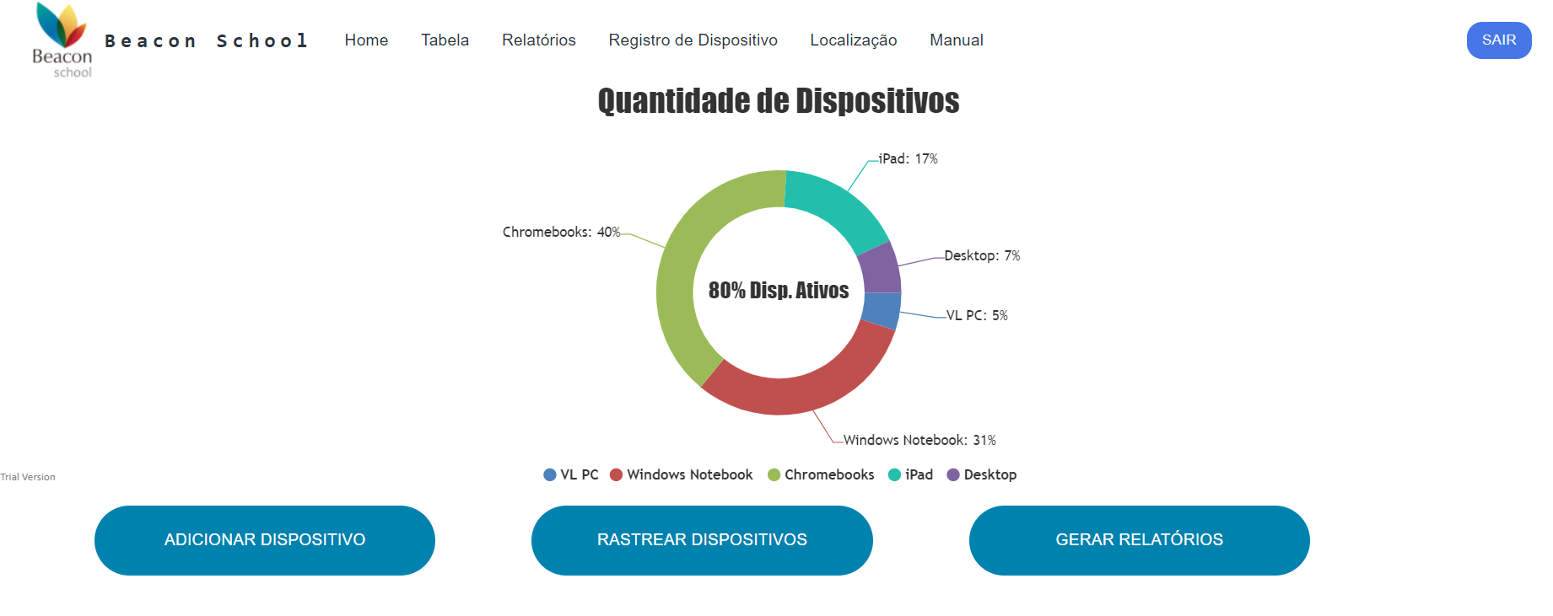**

Página na qual o usuário pode visualizar um dashboard para acompanhar o funcionamento do sistema. É se redirecionar para páginas de registro(6.1.4), Rastreamento (6.1.5) ou relatórios (6.1.3).

Nesta página, é possível que alguns dos dispositivos já trocados, ou com defeito por exemplo, sejam marcados como “não ativos”, tendo em vista que depende da constante atualização e validação junto ao Banco de Dados.

**6.1.3 - Relatórios:**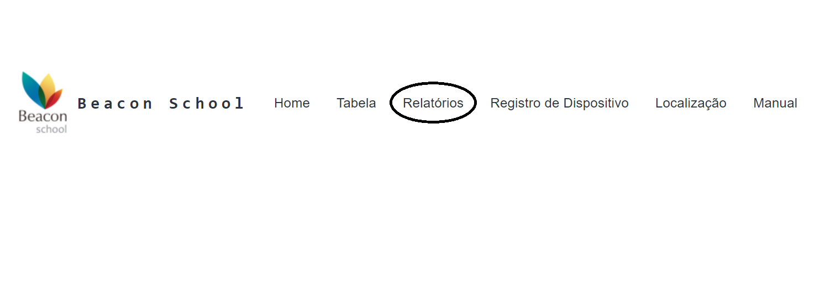

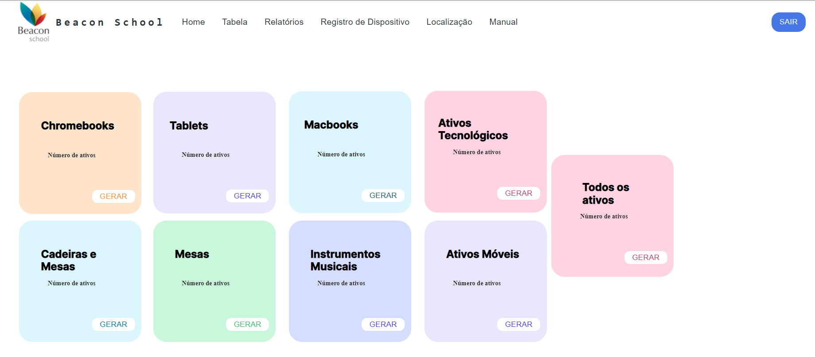

Este segmento, se refere a página na qual o usuário pode baixar (“GERAR”) relatórios de diferentes tipos de ativos da Beacon. Os relatórios contarão com detalhes mais aprofundados dos dispositivos, com informações colhidas em tempo real, e relacionados a cada dado colhido pela área de patrimônio.  
  
 Estes relatórios serão inicialmente em formato: “xlsx” (formato compatível ao Excel), com uma limitação de MVP, o usuário pode formatar o relatório caso precise.

**6.1.4 - Registro de Dispositivo**



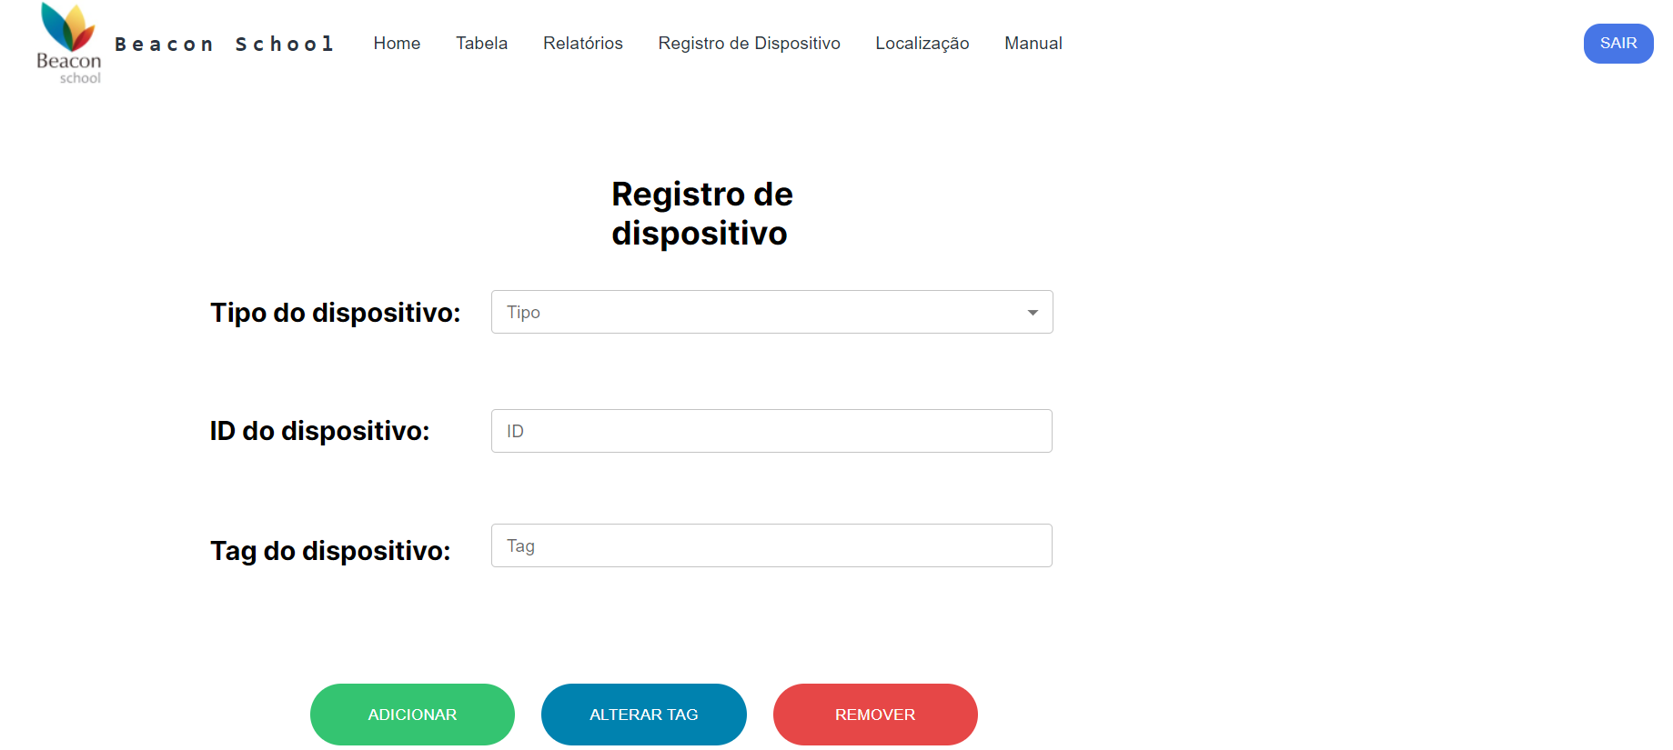

Neste segmento, está a página de “Registro de Dispositivo” na qual o usuário pode registrar um novo dispositivo ao sistema, ao com seu ID, RFID e seu Tipo. Este registro será automaticamente contabilizado em nossa Cloud, com a intenção do usuário futuramente, poder gerar relatórios e localizar o dispositivo.

**6.1.5 - Localização dos dispositivos**



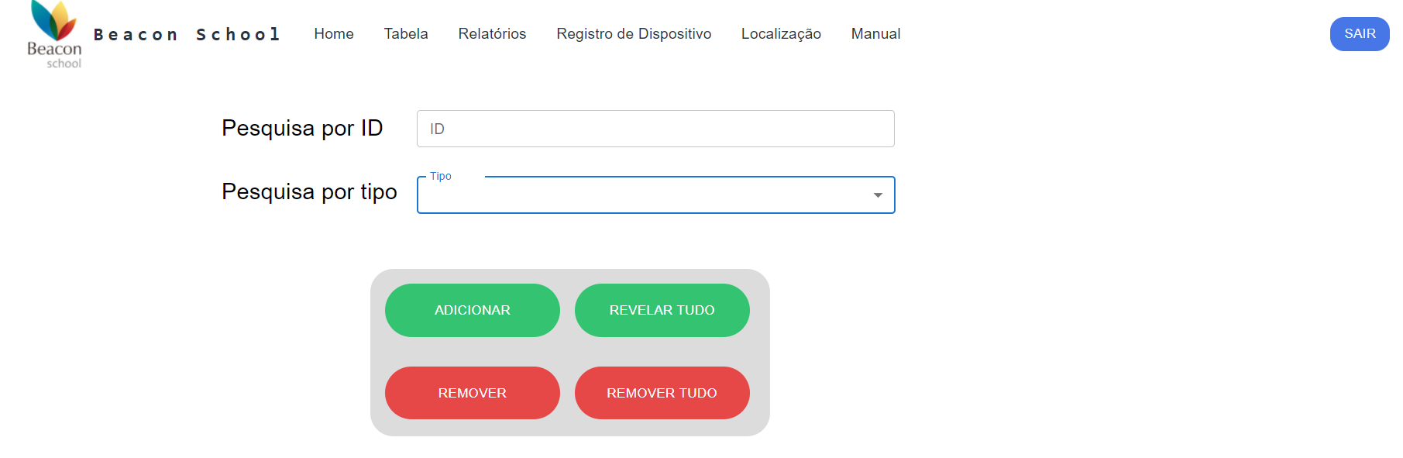

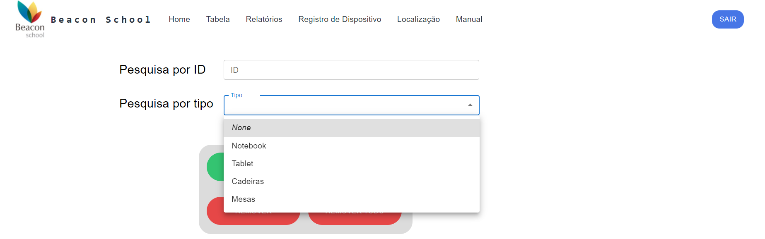

Nesta página é possível localizar os dispositivos dentro do ambiente da escola, sendo possível saber tanto em que sala o objeto desejado está, quanto todos os objetos contidos em uma sala. Possibilitando o controle e rastreio dos dispositivos registrados.

**6.1.6 - Manual.**



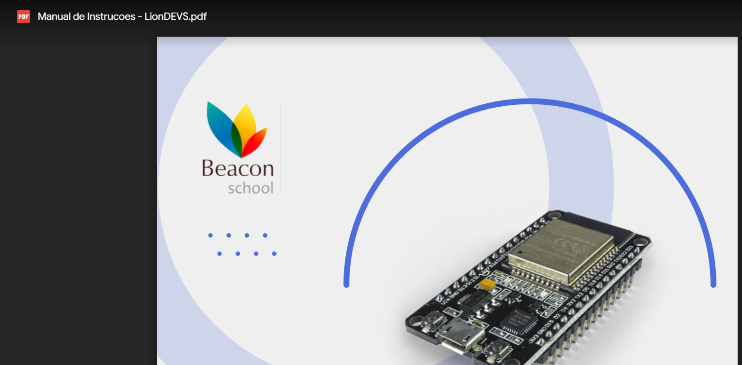

Neste segmento, temos o botão de “Manual” que redireciona o usuário para o Manual de Instruções da solução como um todo. Nele, o usuário terá acesso ao Guia de Configuração, Guia de Instalação e outras informações pertinentes para o maior entendimento do sistema híbrido implantado.

**6.2:**

**Funções do sistema:**

**6.2.1 Realizar login na plataforma:**

Para realizar login na plataforma o usuário deve inserir o seu usuário, no campo de cima da tela, e sua senha no campo inferior, e clicar no botão “login” localizado na parte inferior da tela. Assim, confirmando as credenciais e enviando o usuário para página home(6.1.2).

**6.2.2 Realizar cadastro dos dispositivos:**

Para realizar o registro de um dispositivo, após realizar o login (6.2.1), na página home (6.2.2),o usuário deve acessar na barra no canto superior da página, ou no botão “adicionar dispositivo", no canto inferior da tela, assim acessando a tela de registro de dispositivo(6.14). Na página, para adicionar, registrar ou deletar um dispositivo, basta inserir as informações nos seus respectivos campos e selecionar a operação desejada na parte inferior da tela.

**6.2.3.Gerar relatório:**

Para gerar um relatório, o usuário deve realizar login na plataforma (6.2.1), na página home (6.2.2) clicar no botão "relatórios" na parte e inferior da tela.E, após chegar na página de relatórios(6.1.3), o usuário deve selecionar o tipo de ativo que deseja obter mais informações, e clicar no botão “Gerar” para visualizar uma planilha em xlsx.

**6.2.4 Localizar dispositivos:**

Para localizar um dispositivo, o usuário deve realizar login na plataforma (6.2.1), na página home (6.2.2) e clicar no botão "rastrear dispositivo" na parte inferior da tela. E, após chegar na página de rastreio(6.1.5), o usuário deve pesquisar pelo tipo de dispositivo ou id que deseja localizar e clicar em adicionar, para visualizar o dispositivo no mapa, na parte inferior da tela.

**6.2.5 Acessar Manual:**

Para acessar o manual, o usuário deve realizar login na plataforma (6.2.1), e na aba de navegação, localizada na parte superior da página, selecionar o botão “manual”, sendo direcionado para o manual do projeto em formato pdf.

**6.3 - Estados do Sistema (Microcontroladores)**

**1- RFID:**

**1.1 LED Azul:**

* LED pisca na busca da conexão WiFi instanciada, e acende ao receber sinal de resposta da verificação da conexão WiFi, correta. 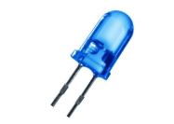

**1.2 LED Verde:**

* LED acende ao receber sinal da tag como uma resposta de verificação bem sucedida

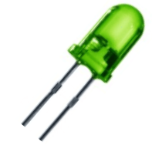

**1.3 Buzzer:**

* Emite som quando a conexão à internet é bem sucedida.  
    
  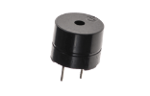

**1.4 ESP-32 S3:**

* Envia para a Cloud os dados coletados de cada Tag.

**2 - Microcontroladores:**

**2.1 ESP32-S3**

* Emite sinal, um IP, e possui uma rede WiFi

**2.2 LCD:**

* Visualização do IP do ESP conectado ao dispositivo (nos servidores de suporte), confirmação da distância de cada um dos dispositivos (com nome do SSID).

# 7. Troubleshooting

### (sprint 5)

Possíveis falhas dos componentes e do sistema, e suas respectivas soluções.

| **#** | **Problema** | **Possível solução** |
| --- | --- | --- |
| 1 | Falta de conectividade | Posicionar roteadores ou repetidores de sinal próximos ao dispositivo, de forma a evitar a perda de conexão. |
| 2 | Falta de bateria | Trocar a bateria responsável pela alimentação do dispositivo |
| 3 | Não emissão de áudio | Conferir se as portas do Buzzer estão de acordo com a guia de montagem (3).Caso a montagem esteja correta, deve-se trocar o Buzzer. |
| 4 | O led de feedback não liga | Conferir se as portas do Led estão de acordo com a guia de montagem (3).Caso a montagem esteja correta, deve-se trocar o led defeituoso. |
| 5 | O dispositivo liga mas não consegue ler as tags | Conferir se as portas do leitor Rfid estão de acordo com a guia de montagem (3).Caso a montagem esteja correta, deve-se trocar o leitor Rfid. |
| 6 | O sistema funciona, mas um dispositivo específico não tem sua localização atualizada. | Troca da tag ou esp acoplado ao dispositivo que não está sendo rastreado |
| 7 | A leitura das tags é realizada, mas o site não atualiza. | Conferir se as permissões da AWS IOT estão em vigor, caso esteja, conferir se as permissões do AWS DynamoDB estão ativas. |
| 8 | A AWS atualiza, mas o site não. | Conferir se as licenças para requisição do AWS estão ativas e atualizadas. |
| 9a | Esps não estão conectando entre si | Verificar se todos os esps da sala estão ligados a uma fonte de energia. |
| 9b | Esps não estão conectando entre si | O dispositivo está fora do alcance dos esps da sala, verificar esps de outra sala. |

# 8. Créditos

### (sprint 5)

Créditos referentes ao membros da equipe e suas respectivas responsabilidades.

1. [Vinicius Fernandes](https://www.linkedin.com/in/vinicius-oliveira-fernandes-627b68168/) - (Responsável pela documentação do projeto, manual, Frontend e design do site, além da organização do grupo)
2. [Patrick Victorino Miranda](https://www.linkedin.com/in/patrick-victorino-miranda-7ab911231/) - (programador responsável pela montagem do sistema de RFID, documentação do projeto e testes do sistema)
3. [Felipe Leão](https://www.linkedin.com/in/felipe-le%C3%A3o-9a8a601a6/) - (programador responsável pelo sistema de triangulação do projeto)
4. [Mateus Neves](https://www.linkedin.com/in/mateus-neves-3b767123b/) - (Programador responsável pela Cloud, e backend do sistema)
5. Stefano Tinelli -(Responsável pela documentação do projeto e do manual)
6. [Alexandre Fonseca](https://www.linkedin.com/in/alexandrefonseca00/) - (programador responsável pelo Frontend e backend)
7. [Lucas Pereira](https://www.linkedin.com/in/lucas-conti-pereira-3410b1233/) -(Responsável pelo design do site)